

Proyecto FIN DE CICLO

daW

[Título del Proyecto]

Fase: [Número: nombre de fase]

[Nombre del alumno]

*Los documentos, elementos gráficos, vídeos, transparencias y otros recursos didácticos incluidos en este contenido pueden contener imprecisiones técnicas o errores tipográficos. Periódicamente se realizan cambios en el contenido. Fomento Ocupacional FOC SL puede realizar en cualquier momento, sin previo aviso, mejoras y/o cambios en el contenido*

*Es responsabilidad del usuario el cumplimiento de todas las leyes de derechos de autor aplicables. Ningún elemento de este contenido (documentos, elementos gráficos, vídeos, transparencias y otros recursos didácticos asociados), ni parte de este contenido puede ser reproducida, almacenada o introducida en un sistema de recuperación, ni transmitida de ninguna forma ni por ningún medio (ya sea electrónico, mecánico, por fotocopia, grabación o de otra manera), ni con ningún propósito, sin la previa autorización por escrito de Fomento Ocupacional FOC SL.*

*Este contenido está protegido por la ley de propiedad intelectual e industrial. Pertenecen a Fomento Ocupacional FOC SL los derechos de autor y los demás derechos de propiedad intelectual e industrial sobre este contenido.*

*Sin perjuicio de los casos en que la ley aplicable prohíbe la exclusión de la responsabilidad por daños, Fomento Ocupacional FOC SL no se responsabiliza en ningún caso de daños indirectos, sean cuales fueren* *su naturaleza u origen, que se deriven o de otro modo estén relacionados con el uso de este contenido.*

*© 2016 Fomento Ocupacional FOC SL todos los derechos reservados.*

Índice

1. Ejecución del proyecto y pruebas………………………………………… . 1
   1. Riesgos de ejecución del proyecto………………………………………………….. 1
   2. Documentación de ejecución………………………………………………………….. 6
      1. Ejecución del proyecto……………………………………………………………… 6
      2. Manuales……………………………………………………………………………... 13
2. Manual de Usuario…………………………………………………………….. 13
3. Manual del programador………………………………………………………. 18
4. Manual del instalador…………………………………………………………… 18
   1. Incidencias……………………………………………………………………………….. 19
   2. Pruebas y soporte………………………………………………………………………. 20

**FASE 2**

1. Ejecución del proyecto y pruebas
   1. Riesgos de ejecución del proyecto

Un riesgo es un acontecimiento futuro que puede influir de diferentes formas en nuestro proyecto. Sin duda existen riesgos, que son menos que serán menos probables que otros por lo que se tratarán de resolver primero los más esperados y problemáticos.

* 1. Identificación de riesgos del proyecto.

Podemos encontrarnos con diferentes tipos de riesgo:

* Hay riesgos que nos influye en el aspecto técnico. Como puede ser requisitos técnicos de sistema, complejidad en el diseño, dificultad de plantación del proyecto, mantenimiento una vez implantado.
* Otros riesgos son los que influyen en el negocio. Como el no ser el proyecto que sea demandado, o la existencia del mismo con mejores prestaciones, no ser apoyado por los gestores, los costes mayores que los beneficios.
* Riesgos del mismo proyecto, como puede ser una mala planificación del tiempo, demasiados requisitos del proyecto aumentando la complejidad de la programación.
  1. Creación de plan de prevención de riesgos.

El proyecto se ha estudiado, antes de realizarlo, identificando los mismos riesgos. De tal forma que se puedan cubrir estos.

Los pasos para la aprobación del proyecto han sido:

* Diagnostico de los riesgos

Identificar, analizar y priorizar los posibles riesgos.

Se consideran los riesgos arriba mencionados, creando el diagnóstico de los riesgos.

Acción ante la aparición del riesgo

Planificación, resolución y seguimiento.

* 1. Tabla de nivel, identificación y prevención

|  |  |  |
| --- | --- | --- |
| NIVEL | RIESGO | PREVENCION |
| ALTO | Requisitos cliente | Se cumplirán los más importantes ante la primera presentación. LOGEOS |
| ALTO | Tiempo de realización | Todas las funciones deben ser optimas ante la presentación |
| MEDIO | Diseño | Mínimo requisito Será homogéneo y ordenado |
| MEDIO | Presupuesto | No se considera un gasto elevado. |
| MEDIO | Mantenimiento | Proporcionado contacto, se debe dedicar atención al usuario. |
| MEDIO | Ultimas Tecnologías | Asegurar aportar algo único en el proyecto |
| BAJO | Requisitos Técnicos | Se dispone de varias copias del proyecto, ante una posible avería. |
| BAJO | Requisitos de sistema | Se dispone de varios hosting, para el mantenimiento del funcionamiento de la aplicación. |

Alto riesgo: cumplir todas los requisitos del cliente para la realización del mismo, con lo que a la hora de presentación, serán cubiertos los considerados más importantes, como pueden ser accesos a la aplicación con privilegios para los usuarios definidos por los roles. Y otro riesgo de importancia es el tiempo para la presentación, en la cual el funcionamiento debe ser optimo. No es riesgo alto, el diseño, pues no está descrito por el cliente.

* 1. Documentación de ejecución
     1. **Ejecución del proyecto.**

Presentación nueva entidad relación

Debido a la complejidad del acceso a la información de base de datos, ha sido necesario la modificación de la misma. Estableciendo una tabla nueva, la cual dispondrá de las identificaciones necesarias para el rápido tratamiento de las informaciones.

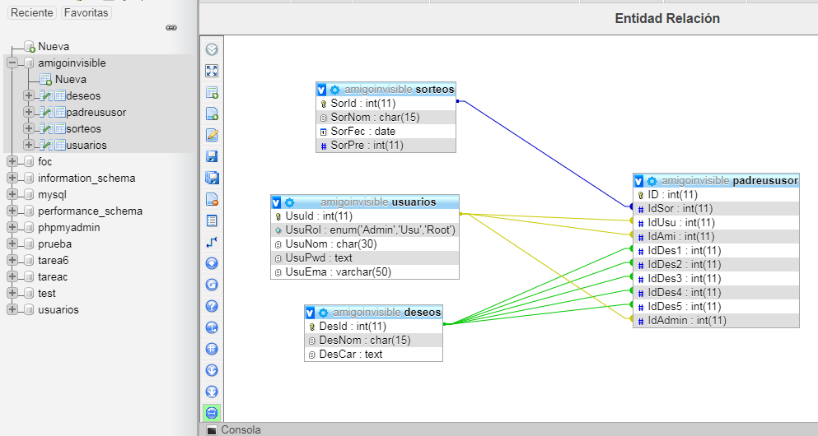ENTIDAD RELACION

FICHEROS DE CREACION DE BASE DE DATOS

Base de datos ‘amigoinvisible’

La base de datos ‘amigoinvisible’ está creada para el almacenamiento de datos, haciendo posible su ingreso y acceso de los mismos en ella.

Esta, está compuesta por cuatro tablas,

* Usuarios
* Deseos
* Sorteos
* PadreUsuSor

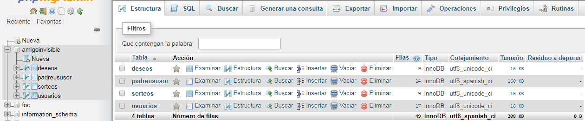Estructura

Programación

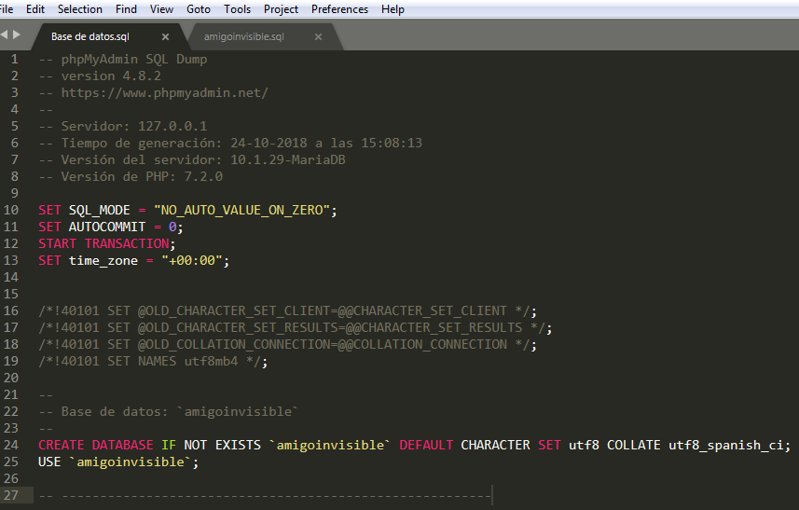

Tabla ‘USUARIOS’

Nomenclatura

Los campos de esta tabla reciben la nomenclatura de, las tres primeras letras, se corresponden al nombre de la tabla, escribiendo la primera en mayúsculas, las tres siguientes, corresponden al nombre del campo escribiendo la primera en mayúsculas.

Nota: Identificador se declara como ‘Id’.

La tabla de ‘USUARIOS’ se compone de 5 campos:

* UsuId 🡪 Identificador de usuario
* UsuRol 🡪 Rol que tiene el usuario en la aplicación pudiendo ser
  + Root 🡪 Acceso ilimitado.
  + Administrador 🡪 Acceso a algunas características
  + Usuario 🡪 Acceso limitado
* UsuNom 🡪 Nombre Usuario
* UsuPwd 🡪 Contraseña Usuario, encriptado
* UsuEma 🡪 E-mail usuario

Estructura

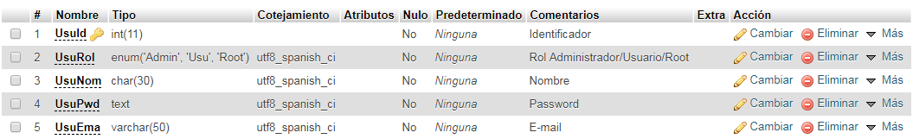

Programación

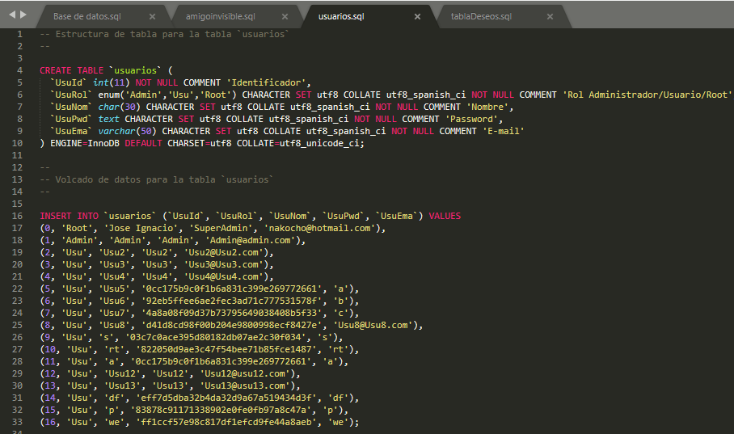

Tabla ‘DESEOS’

Nomenclatura

Los campos de esta tabla reciben la nomenclatura de, las tres primeras letras, se corresponden al nombre de la tabla, escribiendo la primera en mayúsculas, las tres siguientes, corresponden al nombre del campo escribiendo la primera en mayúsculas.

Nota: Identificador se declara como ‘Id’.

La tabla de ‘DESEOS’ se compone de 3 campos:

* DesId🡪 Identificador de deseo
* DesNom 🡪 Nombre del deseo
* DesCar 🡪 Caracteristicas del deseo (talla, lugar donde comprar, marca …)

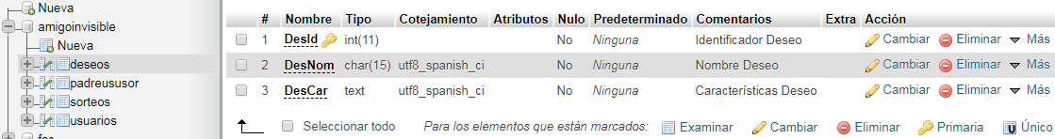Estructura

Programación

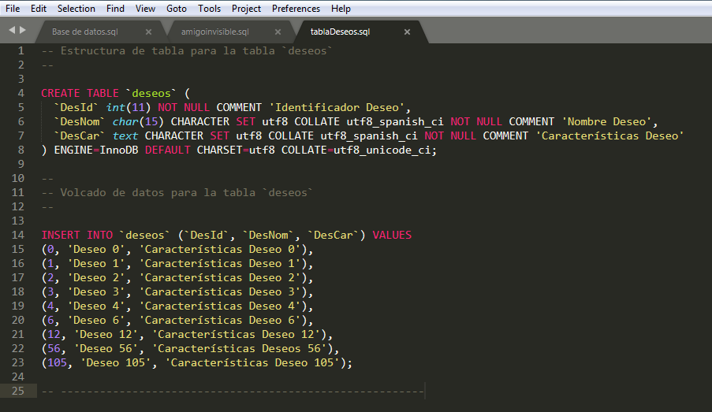

Tabla ‘SORTEOS’

Nomenclatura

Los campos de esta tabla reciben la nomenclatura de, las tres primeras letras, se corresponden al nombre de la tabla, escribiendo la primera en mayúsculas, las tres siguientes, corresponden al nombre del campo escribiendo la primera en mayúsculas.

Nota: Identificador se declara como ‘Id’.

La tabla de ‘SORTEOS’ se compone de 4 campos:

* SorId🡪 Identificador del sorteo
* SorNom 🡪 Nombre del sorteo
* SorFec 🡪 Fecha para el acto de la entrega del deseo al amigo invisible
* SorPre 🡪 Presupuesto estimulado para los deseos

Estructura

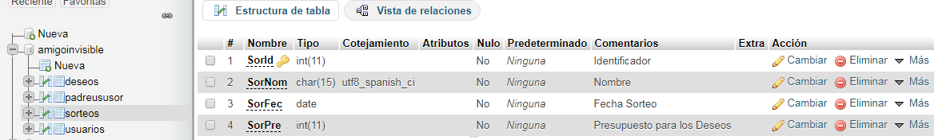

Programación

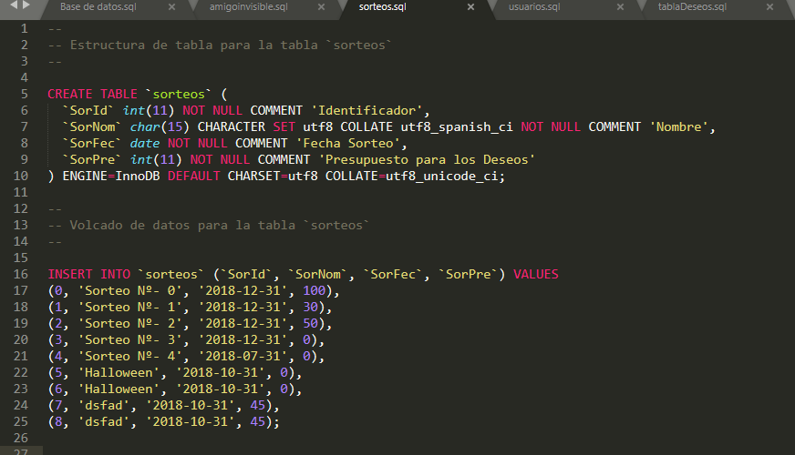

Tabla ‘PADREUSUSOR’

Esta tabla contiene diferentes identificadores, de diferentes tablas, creando así una relación cruzada.

De tal forma que se puede consultar los participantes de un sorteo, el amigo invisible de un participante para un sorteo, sus deseos, etc.

Nomenclatura

En este caso se utilizan las letras ‘id’, para las dos primeras, siendo la primera en mayúsculas, seguido de tres letras del nombre del campo al que hace referencia, estando la primera en mayúscula. Exceptuando el primer campo, que es el propio identificador de la tabla, y el último que se compone de las letras ‘id’, para las dos primeras, siendo la primera en mayúsculas, seguido de cinco letras más, haciendo referencia al administrador del sorteo, o persona que ha realizado el sorteo, y como es conocido el nombre para programadores de la informática como ‘Admin’, la primera en mayúsculas.

La tabla de ‘PADREUSUSOR’ se compone de campos:

* ID🡪 Identificador del sorteo
* IdSor 🡪 Nombre del sorteo
* IdUsu 🡪 Fecha para el acto de la entrega del deseo al amigo invisible
* IdAmi 🡪 Presupuesto estimulado para los deseos
* IdDes1 🡪
* IdDes2 🡪
* IdDes3 🡪
* IdDes4 🡪
* IdDes5 🡪
* IdAdmin 🡪

Estructura

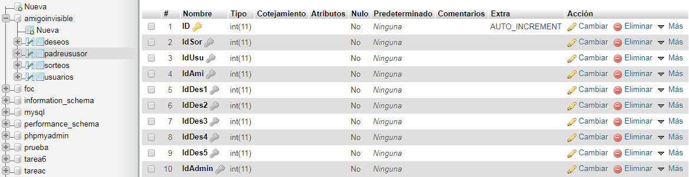

Programación

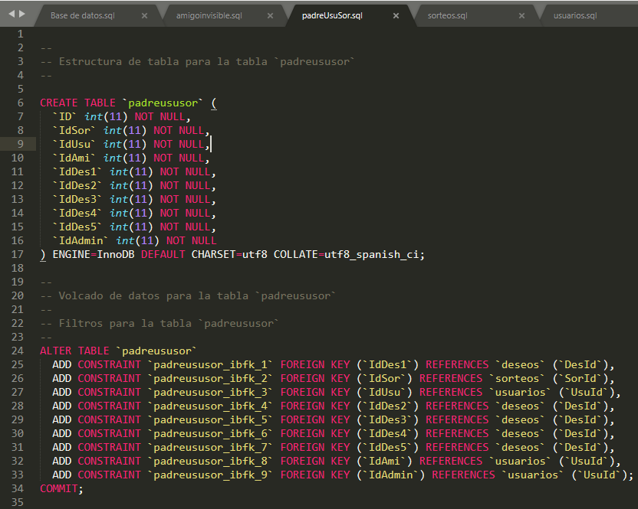

* + 1. Manuales

1. MaNual de usuario

INTRODUCCIÓN

Es una aplicación que realizara el famoso sorteo del amigo invisible.

Este sorteo trata:

Existiendo un grupo de personas, se realiza un sorteo entre ellas, y a cada miembro del grupo le debe de tocar el nombre de otra persona del mismo grupo.

Cada miembro debe de realizar un regalo a la persona que le ha tocado.

PANTALLA DE INICIO

Esta aplicación se encuentra instalada en un servidor al cual se llega introduciendo la siguiente dirección en nuestro navegador:

<https://files.000webhost.com/>

Y nos encontraremos en la pantalla de inicio, en esta pantalla podremos realizar un ingreso nuevo de usuario, logearnos si ya no habíamos registrado con anterioridad o navegar por las diferentes opciones que presenten los propietarios del sitio.

En la página de inicio podemos distinguir tres zonas de navegación:

* Cabecera
* Navegación superior
* Contenido

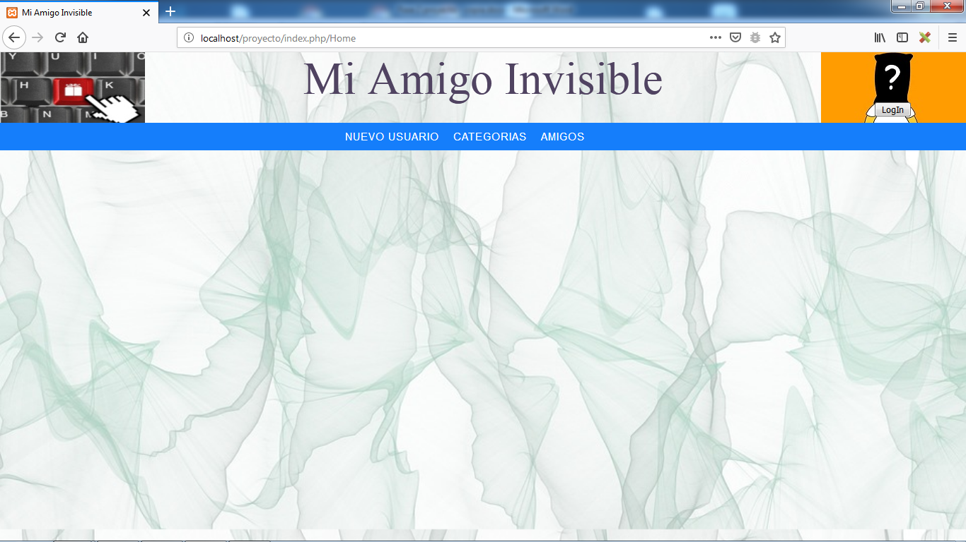

**Cabecera**

A su vez esta se divide en tres partes, de izquierda a derecha podemos ver, el logo de la empresa, el título de la página y la zona de ‘logeo’ y ‘deslogeo’ para los usuarios registrados.



**Navegacion Superior**

Este, puede ir cambiando, según el lugar donde nos encontremos, si por ejemplo nos encontramos en la pantalla de inicio, este no saldrá en las opciones, y si nos encontramos en la página de registro, la opción que no saldrá será la de nuevo usuario.





**Contenido**

Nos referiremos a la zona donde se presentarán las diversas pantallas o resultados de consultas, que se presentarán al usuario.

NUEVO REGISTRO

Para realizar el registro de un nuevo usuario, solo nos hace falta, un nombre, contraseña y e-mail, debido a que es una empresa sin ánimo de lucro, no se ve obligado a realizar ningún contrato de protección de datos.

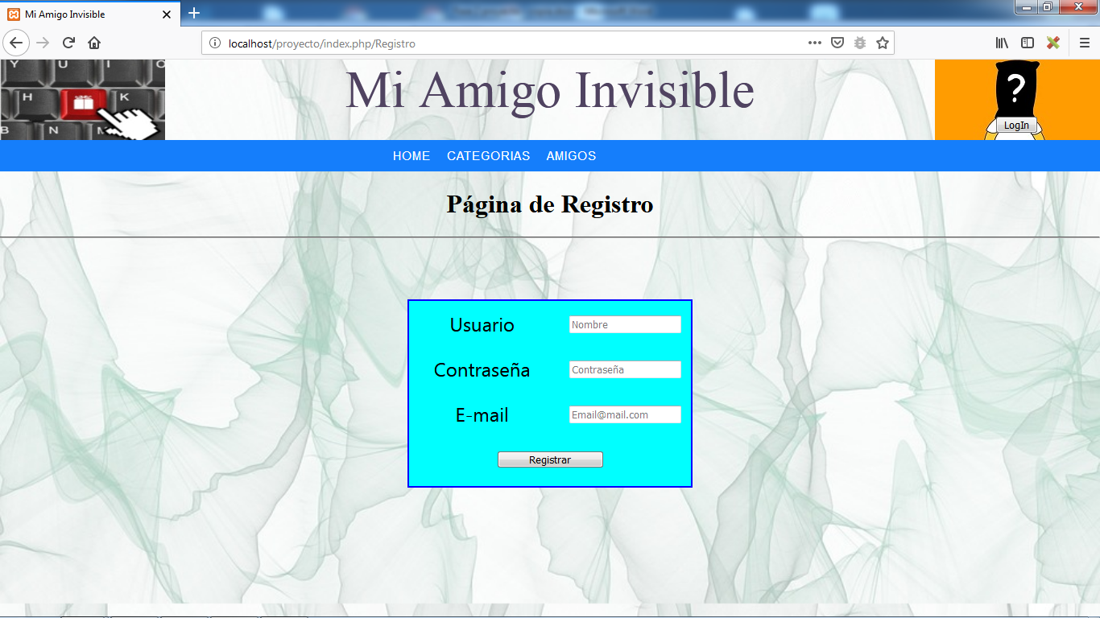

LOGEARSE/DESLOGEARSE

Una vez nos hayamos registrado en la aplicación, nos toca el momento de “logearnos”. Pulsado el botón “Login”, accederemos al formulario de validación de datos.

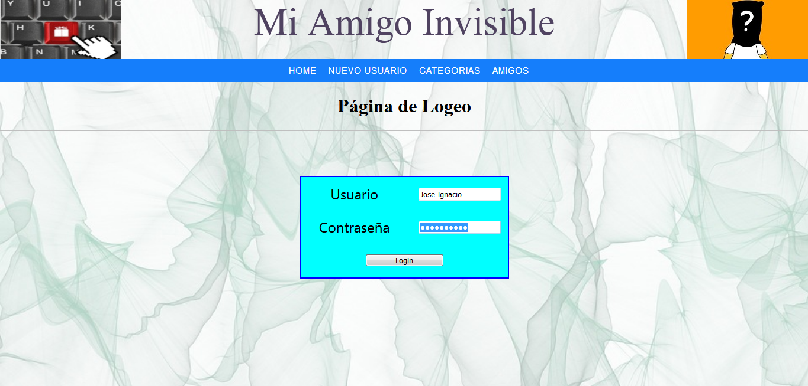

PANTALLA HOME USUARIO

Nos encontramos en una nueva pantalla de inicio, pero esta vez, con más opciones de usuario presentados a la izquierda en una barra de navegación lateral.

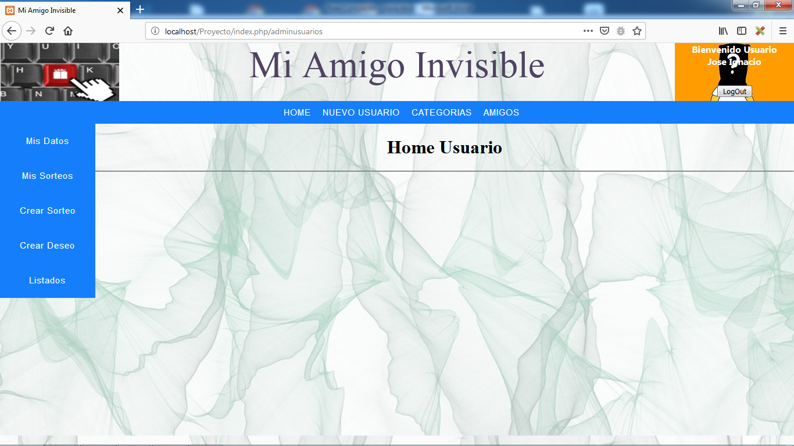 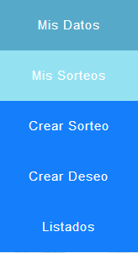

Esta barra, nos presenta diferentes opciones, por las cuales iremos explicando.

MIS DATOS

En esta pantalla, podremos modificar nuestros datos, que aparecerán escritos sobre la pantalla. Solo hace falta dar sobre el icono de “edición” , para que se nos convierta en un campo, donde podremos modificar el dato contenido. Una vez realizado los cambios oportunos, oprimiremos el botón de “guardado”  para establecer los cambios.

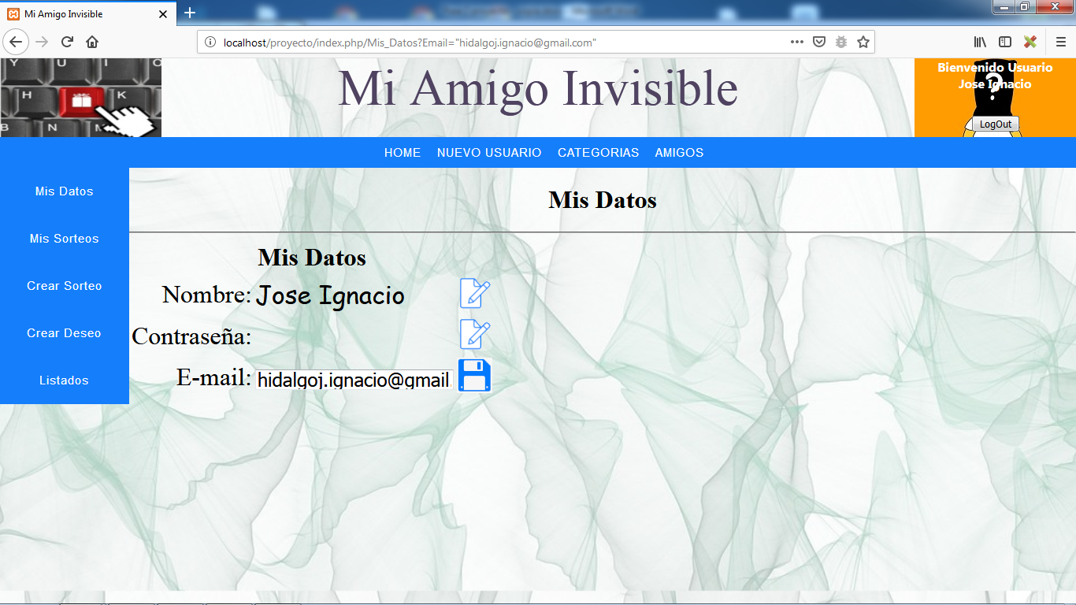

MIS SORTEOS

Aquí, recibiremos toda la información de los sorteos en los que participamos. Cual es el nombre del sorteo y su presupuesto, la fecha de entrega, el usuario al que le tienes que realizar el regalo, tus deseos para el sorteo, y la lista de participantes del sorteo.

Los deseos se pueden modificar en esta pantalla, pero antes se ha debido realizar el alta de los deseos que queramos elegir, el método de “modificación” de los deseos es como en el de “modificación” de “Mis Datos”.

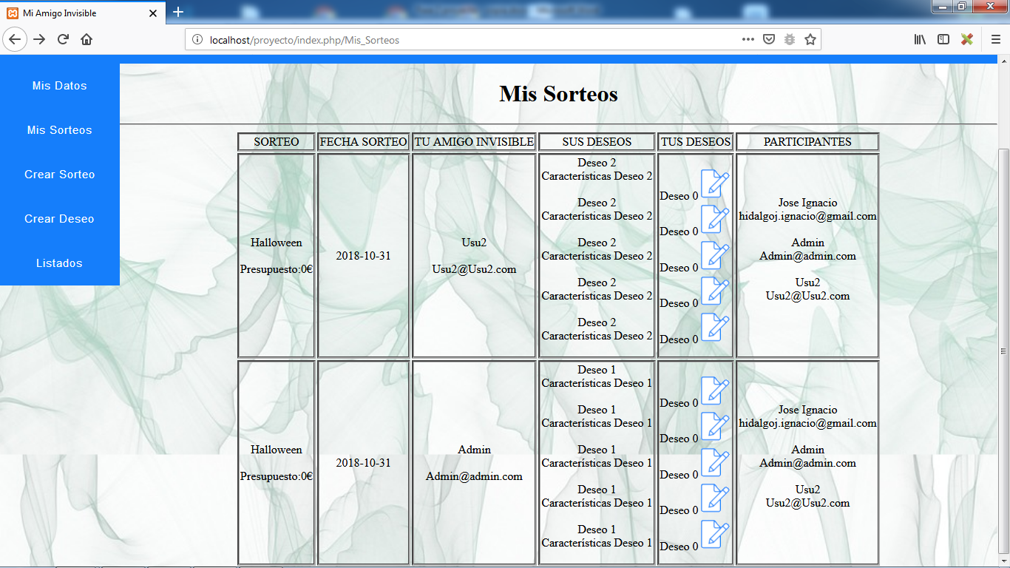

CREAR SORTEO

Para realizar el Sorteo, hacen falta como mínimo 3 participantes, de lo contrario, poco amigo invisible tendríamos. Primero, introduciremos las características propias del sorteo, Nombre, Fecha y Presupuesto. De seguido los participantes.

Para seleccionar los participantes, hay que pulsar dos veces sobre el participante, y automáticamente desaparecerá, para aparecer en la lista de la derecha.

Una vez que tengamos tres participantes, se nos aparecerá el botón de realización del sorteo .

Pulsado este botón se realiza un algoritmo, cogiendo a los participantes y sorteando para que no toque a si misma ni a una misma persona dos participantes a regalarle.

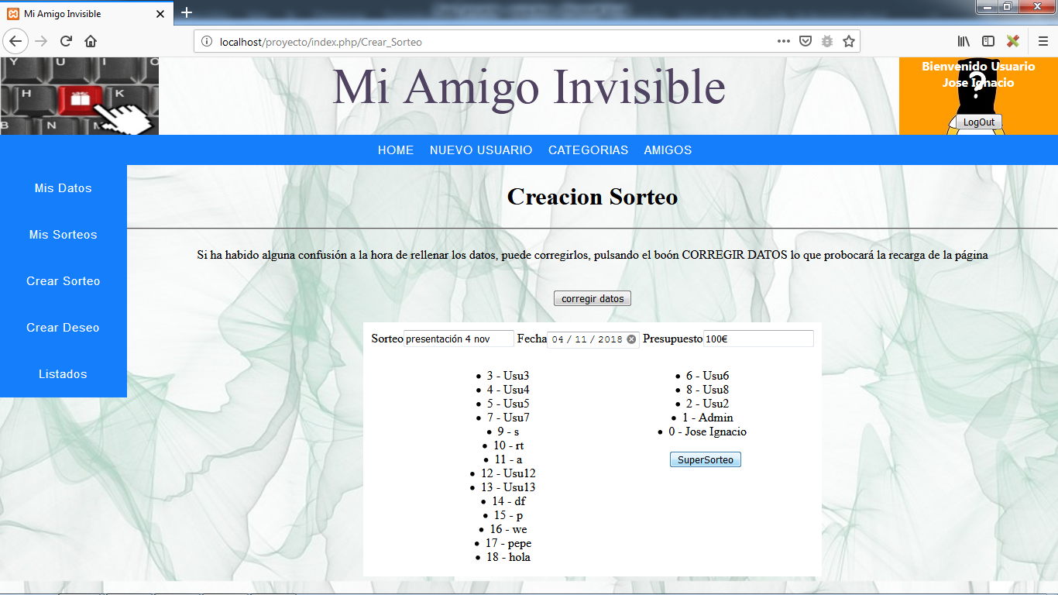

Para ver a quien nos ha tocado, volveremos a la página de mis sorteos, y cambiaremos nuestros deseos si lo vemos oportuno, de tal forma que cuando lo consulte, nuestro regalador, sabrá que deseos he elegido. ANTES DESPUES

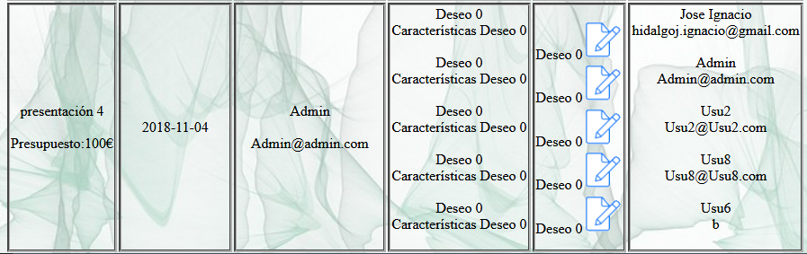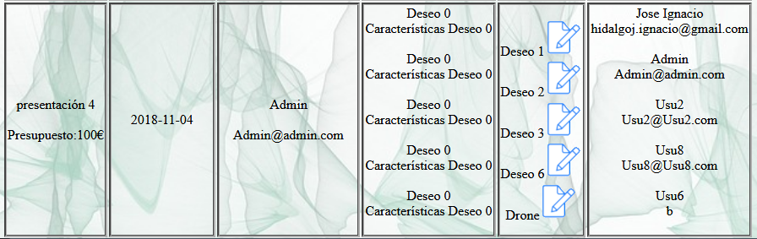

LISTADOS

La pestaña “Listados”, solo podrá acceder el usuario con privilegios establecidos por el creador del sitio para realizar operaciones de mantenimiento si así el lugar lo requiere.

Se está realizando pruebas, para el envío por emails de los resultados del sorteo, y cuando se realice una modificación de los deseos, que le llegue a la persona afectada de los nuevos cambios.

1. MaNual DEL PROGRAMADOR

Para poder trabajar desde cualquier lado y sin tener que llevar nuestro PC, se ha realizado una máquina virtual, en la que nos encontraremos todas las herramientas necesarias, y configuraciones realizadas para la subida de nuestro trabajo al repositorio. De tal forma que más de una persona podría trabajar en el mismo proyecto a la vez, esto se consigue, a través de el control de versiones.

**Caracteristicas**

La máquina esta creada, con VMWare, poseemos el instalador de la herramienta de control de máquinas virtuales en el archivo zip llamado: VM_MiAmigoInvisible.zip, en el cual también se encuentra la propia máquina virtual.

**Instalación de la máquina virtual**

Lo primero a realizar, será crearnos una carpeta donde se deberá copiar, la máquina virtual, por ejemplo en “c:/VM”. Una vez hayamos descomprimido, y movido a la carpeta, instalamos VMWare.

Terminada la instalación le diremos a VMWare, donde esta y cual es nuestra máquina virtual, procediendo al arranque de la misma.

**Entorno y herramientas de trabajo**

Nos encontramos con el sistema operativo 2010, y en el arranque de la máquina, nos habré ya todas las herramientas de trabajo: (trabajo en local)

* XAMPP ,con Apache y MySQL arrancado.
* Visual Studio Code, editor configurado con sentencias gif.
* Navegador, La página de inicio del proyecto, la configuración de localhost/phpMyAdmin
* Disponible SQL Server y otros editores como SublimeText…

Nota: En el Repositorio también nos encontramos el archivo de creación de la base de datos, para su importación, así como un acceso directo a los hosting´s, donde se encuentran el proyecto instalado.

1. MaNual DEL Instalador

Dado la dirección del repositorio hosting, claves y contraseñas, seguir las instrucciones propias de los hosting´s oportunos.

Nota: Si el archivo a subir es el de conexión a base de datos, realizar los cambios oportunos de cada hosting, (usuario, contraseña y dirección).

Configuración en el archivo de Controlador.php se encuentra en estado de comentario una función que es la de conexión a la base de datos, y la misma sin comentar. Dependiendo de donde queramos que funcione, localhost (nosotros como servidor), o en un hosting privado, se comentará y descomentará el oportuno.

En caso de alguna duda, consulte con el responsable del proyecto.

Responsable: Jose Ignacio Hidalgo [HidalgoJ.Ignacio@gmail.com](mailto:HidalgoJ.Ignacio@gmail.com)

**LOCALHOST:**

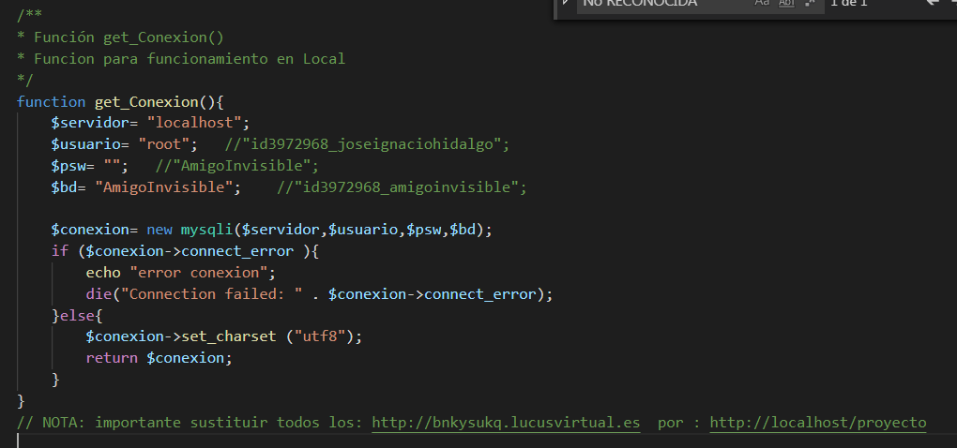

HOSTING:

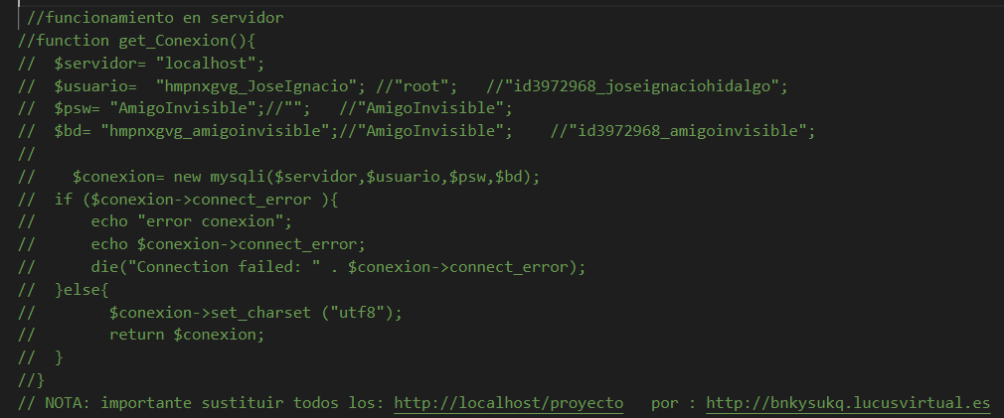

* 1. Incidencias

**Protocolo de posibles incidencias**

Se establecen posibles incidencias, y su procedimiento de actuación para su resolución.

|  |  |
| --- | --- |
| Incidencia | Solución |
| Caida servidor | Ponerse en contacto con los proveedores del host, para solicitar el redireccionamiento de la página. |
| Perdida de datos | Instalación última copia realizada. |
| Usuario comunica de un error en el ingreso de Datos | Conexión directa a la base de datos para su modificación y arreglo y restablecimiento de datos. |
| Error en Aplicación | Consulta Log de errores en el servidor |
| Sobresaturación base de datos | Mantenimiento de la base de datos, borrados archivos historicos |

Con motivo de mejora y estudio del comportamiento de la aplicación, se establece una tabla para el registro de errores tras su implantación. Los datos deberán ser rellenados, puede que algún dato no proceda, esa casilla será marcada con una raya o con las siglas N.P.

Los campos Fecha Solución y el Tiempo de Er. , serán rellenados al término de la incidencia, minutos, horas, días…

Podremos obtener de esta tabla un diagrama de funcionamiento.

|  |  |  |
| --- | --- | --- |
| For-001-01  Hoja Nº | HOJA CONTROL DE ERRORES MI AMIGO INVISIBLE | logo.jpg |

|  |  |  |  |  |  |  |  |  |
| --- | --- | --- | --- | --- | --- | --- | --- | --- |
| **Fecha** | **Descripción error** | **Código Err.** | **Solución** | **Técnico** | **Fecha resuelta** | **Tiempo de Err.** | **Contacto (Usuario, proveedor…)** | **Motivo Error.** |
|  |  |  |  |  |  |  |  |  |
|  |  |  |  |  |  |  |  |  |
|  |  |  |  |  |  |  |  |  |
|  |  |  |  |  |  |  |  |  |
|  |  |  |  |  |  |  |  |  |
|  |  |  |  |  |  |  |  |  |
|  |  |  |  |  |  |  |  |  |
|  |  |  |  |  |  |  |  |  |
|  |  |  |  |  |  |  |  |  |
|  |  |  |  |  |  |  |  |  |
|  |  |  |  |  |  |  |  |  |

* 1. Pruebas y soporte

**PRUEBAS UNITARIAS**

En la realización del proyecto se han ido realizando TEST de funcionamiento, las cuales se han comentado tras la comprobación del resultado.

Lo podemos encontrar a lo largo de todo el proyecto bajo las palabras TEST

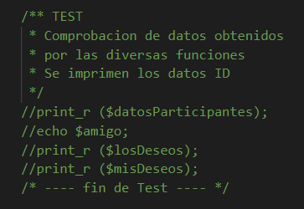 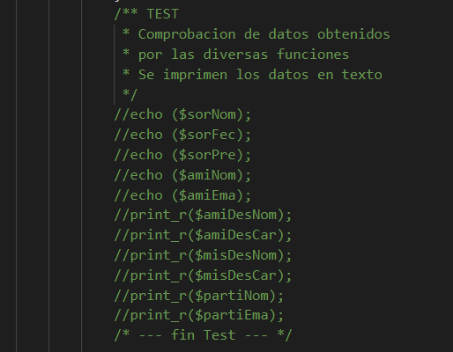

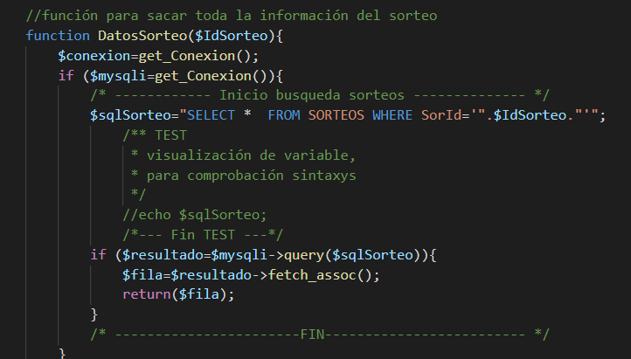

Los test’s están implantados en las funciones, que a su vez se comprueba que la llamada a la función está funcionando correctamente y por otro lado que la función realiza las operaciones a las que están programadas.

**DE USABILIDAD**

Se ha elido a un grupo de usuarios y se han encontrado ciertos otras necesidades, como la incorporación del manual de usuario en la página, la cual se implementara, en la página de inicio, tras ser logueados. (A implementar)

**DE ACCESO**

En un principio tenemos tres tipos de usuarios, ROOT, ADMIN, y USUARIOS.

El ROOT, tiene funciones que no tienen los demás usuarios, el acceso a el listado de las tablas desde la propia aplicación.

La aplicación al ejecutar el registro de un usuario, le incorporará el ‘ROL’ de usuario, el cual no podrá acceder a esta opción.

En la aplicación se ha implementado un control de acceso para realizar ciertas funciones, en el que se comprueba el nombre de usuario y su password, si uno de ambos datos no es el correcto, denegará el acceso y a la realización de funciones de la aplicación.

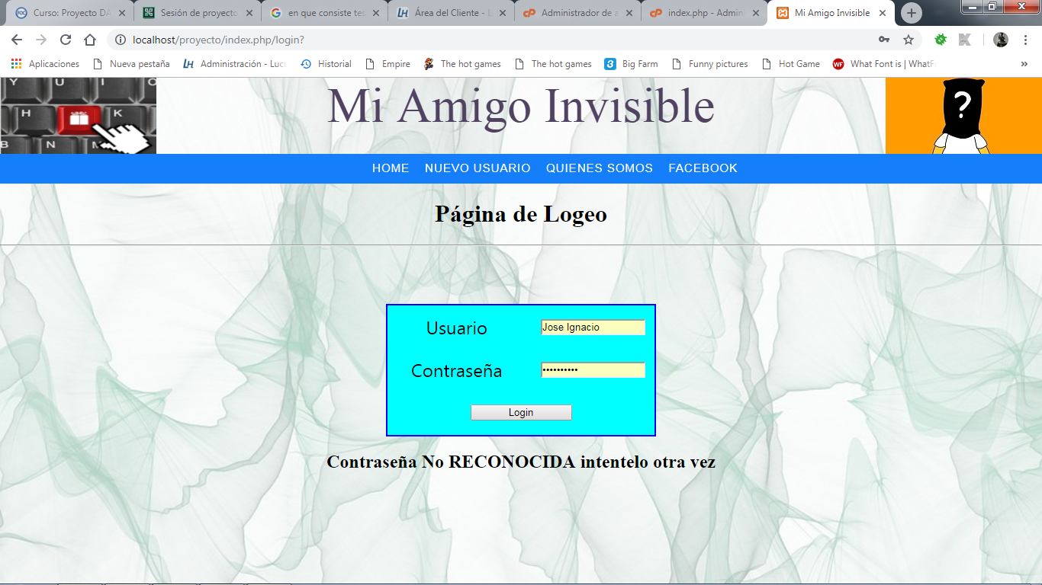

Este control es realizado para evitar que la gente acceda a la realización del sorteo.